Årsberetning barne- og ungdomsgruppa 2023,

BUs formål

Gruppa skal bidra til god folkehelse ved å rekruttere til aktivitet og sykkelidrett, skape glede og leggegrunnlag for et liv preget av aktivitet og interesse for å være i naturen. For å skape et godt miljø har vi en hyggelig og inkluderende omgangsform i gruppa uansett nivå. Trenere og eldre utøvere er gode rollemodeller, og vi jobber for å legge til rette for sykkelglede på alle nivåer.

Det er sentralt å skape mestringsfølelse ved å utvikle sykkelferdigheter, ferdigheter i trafikken og giutfordringer tilpasset den enkeltes nivå. Vi ønsker å legge til rette for at ungdom kan satse på sykling, så vi har et eget tilbud for dem som ønsker å utvikle seg som konkurranseryttere. Vi har dyktige trenere og vi jobber for å ha en kultur fordeltagelse og prestasjon i konkurranser.

Terreng 7-14 år
Fra 2. mandag 2. påskedag har det vært full aktivitet med treninger tre ganger per uke. De yngste som er 7 og 8 trener en dag per uke, fra 9 år og oppover også på torsdager. I tillegg har det vært tilbud om langtur på lørdager for de eldste gruppene. Alle treninger har vært gjennomført av lønnede ungdommer med støtte fra frivillige foreldre og oppmenn. Dette har gitt god trenertetthet. Etter sommeren har de minste i tillegg til turer økt innslaget av stasjonsbaser trening fro bedre teknikk og større mestring.
I 2023 gjeninnførte vi en vårsamling sør for Oslo, nær kysten. Horten ble vertsby og mer enn 40 ungdommer, pluss foreldre deltok. I mai videreførte Rye jentesamlingen for hele regionen, med 30 deltager. De eldste med profesjonelle jenter som trenere og inspirasjon. For de yngste noe mindre spisset, med stort søkelys på det sosiale.
Sommersykkelskolen ble gjennomført med nesten 60 deltagere fra Rye og andre klubber. Arrangementet besto av en miks av teknikktrening og turer i marka.
Vårsesongen ble avviklet med i hovedsak Kalascup og Norgescup. Deltagelsen er god, men det er et potensial for å øke denne ytterligere. Rye er som vanlig med på å prege resultatlistene i både antall deltagere og antall pallplasser.
På høsten arrangerte klubben avslutningen på Kalascup på Langsetløkka, fulgt av klubbmesterskap to dager etterpå, med nesten 130 deltagere for alle aldersgrupper. Som vanlig med lav deltagerterskel og høy premiering
Familiesamling i Trysil ble i tradisjon tro gjennomført i september til stor tilfredshet i et stadig økende løypenett, med mulighet for bare sykling eller heisbasert. Her er det gode muligheter for å tøye strikken i kontrollerte former.
Terrengsesongen ble avsluttet ved inngangen til høstferien. Etter det har gruppen fortsatt tilbudet med Cyclocross med ca 20 deltagere over 8 mørke, bløte høstkvelder. Flest deltagere var det fra dy yngste, men denne grenene har et potensiale i alle aldersgrupper og Rye var representert med ivrige deltagere på sykkelcross-ritt ut over hele sen-høsten, fra den miste klassen til lang ut i masterklassene.
For gruppen under 14 år har antall utøver stabilisert seg noe og man ligger på ca 180 ryttere, men fortsatt kan klubben håndtere flere, og man ønsker flere jenter ekstra velkomne.

Terreng 15+
Sesongen 2023 startet for noen med deltakelse på Landevei sin samling i Benidorm i Spania. Noen få deltok på en fellesøkt utenfor Fredrikstad i påsken, men da var nok de fleste sydover eller på fjellet. Som året før startet NC-sesongen tidlig med en til tur til Vigrestad, hvor vi bodde relativt samlet i Sirevåg. Vi opplevde gode forhold etter stor innsats fra foreldrene(fjerne is) på hjemmebane i Mai, og god deltakelse på NM i Trondhjem med fellesmiddag/samling lørdagen. De vanlige rittene som på Skullerud og i Brumunddal fylte sesongen, med Sande som et friskt tilskudd. På treningssiden har det vært bra driv hele sesongen, og tilbudet fra region Øst om fellesøkter er populært for en del ryttere, da man får trent på tvers av klubbene. Sesongen ble avsluttet med en samling parallelt med Trysil samlingen til BU, på en hytte i nærheten, med god stemning og gode økter i regi av Anna Stray Rongvee. Gruppen har vært stabil gjennom året, og med en god 2008 gjeng som har tilført flere gode prestasjoner. Pallplasser i NM: XCO Nora Bartnes 3.plass, Anne Jensen 3.plass, Sindre Orholm-Lønseth 1.plass, Håkon Eiksund Øksnes 3.plass. Kamilla Aasebø 1.plass, XCC: Idun Skjerve-Hansen 3.plass, Sindre Orholm-Lønseth 1.plass, Anna Jensen 3.plass og Kamilla Aasebø 1 plass. Trener for sesongen har vært Alexander Borchgrevink, og tidvis Anna Stray Rongvee.

Rye enduro 2023
Vi har blivit en stor gruppa med 53 stykker i spond.
Startet sesongen som flere år tidigere med Gøteborg enduro. Trening lørdag, felles middag på kvelden. Ritt søndag. Mange med fra gruppa på rittet.

Det var i 2023 2 treninger i uke, tirs og onsdager. Ikke alltid like mange på trening men en liten fast gruppe er der på alle treninger.
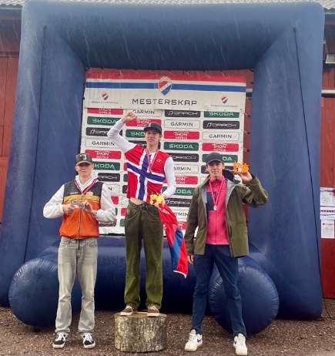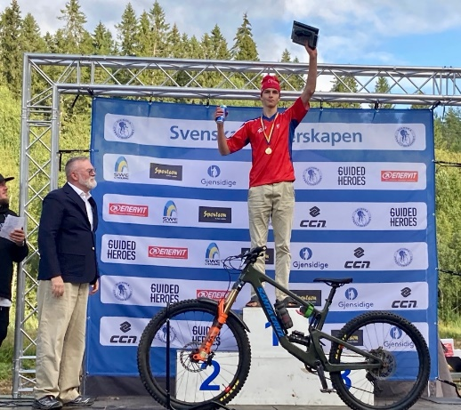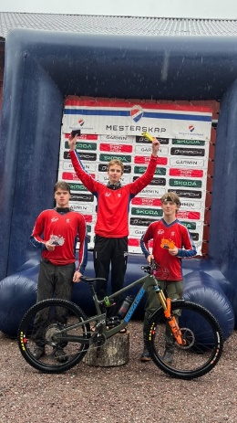

Eskil Hafskjold er Norges Mester u U-21 ( 17-21 ).
Noah Heieren 1 plass på alle ritt han deltaget i Enduro og Utfor ( klasse 15-16 år)
Bilde fra NM er Oskar Myro 2 plass og Jørgen Solås 3 plass.

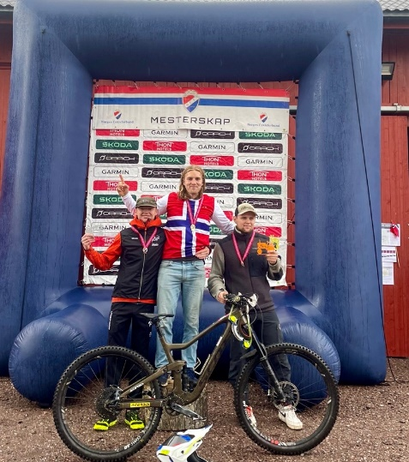
Albin Littorin- Sandbu 2 plass NM.

Flere ritt i NC blev innstilt pga vær. Stor deltagelse på de rittene som klarte å arrangere.

2023 er året der vår gruppe var medarrangør av enduroritt. Pga av Oslo kommune og mange turgåere er det nesten umulig å arrangere enduro ritt i Oslo.
Mistberget ungdomsenduro er et felles arr fra Rye og Eidsvold sykkelklubb.
Startet planlegging i Januar. Rittet var i starten av september. Veldig mange fra gruppa var med. Ambassadør ryttere var guider ( syklet med alderbestemte grupper) om de ikke konkurrerte selv. Foreldre stilte som løypevakter, kiosk og sanitet.
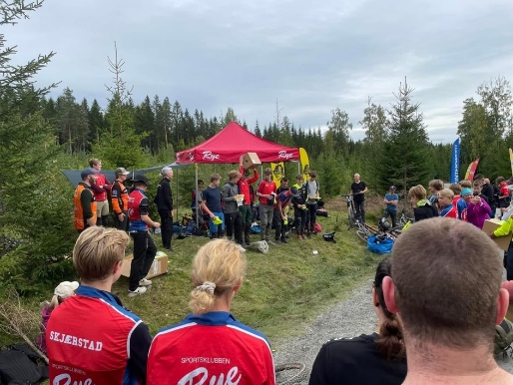
Rittet skall arrangeres i år også som ungdomsritt. Yngste mann var 6 år.

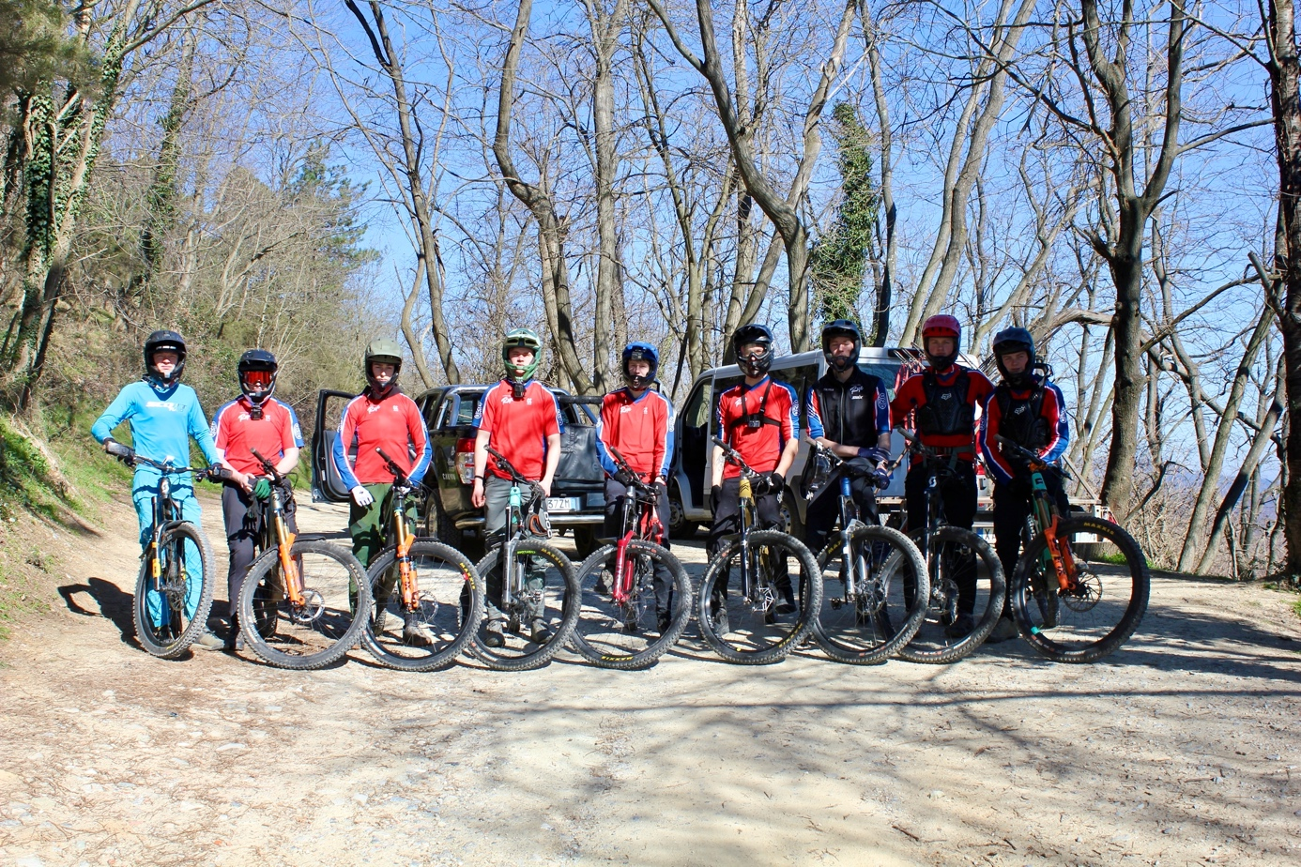

Og en liten titt inn i 2024:
Uke 8 var enduro gruppa på sin første utenlands samling i Finale Ligure i Italia.
Et sykkelparadis i enduro øyne.
9 ambassadørryttere var med på samlingen. Bodde i stort fint hus, shuttel med Finale freeride 6 dager. Varav 4 med guide og 2 dager med Albin som guide. Meget fin start på sesongen 2024.

Helen Littorin-Sandbu
Oppkvinne enduro gruppa

Årsberetning Utforgruppa 2023.

Utforgruppa startet sine ukentlige treninger rett over påske, og holdt på frem til høstferien. De fleste treningene holdes i Frognerseteren, men det ble også noen ekstra treninger i Drammen.
Vi er veldig fornøyde med våre faste ungdomstrenere Eirik Ødegårdstuen, Markus P.Pedersen og Sivert Hammerstad.
Utforgruppa har også leid inn Upscale (Simen Smestad og Frikk Hess Bolstad) for tre treninger, to sommer- og en vintertrening. Da blir også Grefsenkleiva brukt.
Det har vært en treningssamling i Hafjell, med fokus på NM forberedelser.
På utforgruppas treninger har vi med utøvere i alderen 10-18 år. På ritt stiller Rye med deltakere også i Masterklassen.
Rye utforgruppa er godt representert under de ritt som arrangeres, og med gode resultater. Både under NC, NM og lavterskelritt som Hafjell Cup og Aron Cup.
Våre ambassadørutøvere deltar på mye, og bidrar til inspirasjon og motivasjon for alle. De tre seniorutøverne Ole-Herman Bergby, Atle H. Laakso og Simen Smestad deltar på flere utenlandsritt. Ved siden av studier og jobb, er det imponerende å se hva de får til. Simen med flest rittdeltagelser. Ole-Herman skadet seg under World Cup i Italia dessverre, så han ble satt ut resten av sesongen. Men hans positive tilstedeværelse under ritt her hjemme, er veldig hyggelig for gruppa. Han heier og backer opp de andre.
Simen Smestad ble Norgesmester, og Atle H. Laakso kom på 3 pl. Simen tok også sammenlagtseieren i NC. Han kom på 5.pl sammenlagt i IXS Europacup, og 42 pl som beste i semifinale i World Cup. Med de forutsetningene våre utøvere har, er dette veldig bra. Som landslagsutøvere får de hverken økonomisk støtte, eller noe støtteapparat med seg på utenlandsritt.
Vi har Mille Johnset som eneste kvinnelige seniorutøver, og som eneste norske utfor utøver, som er på profesjonelt team. Milles beste plassering i World Cup var 4.pl i Frankrike. Mille gjør dette på fulltid, og prioriterer tid og opplegg med teamet. Det er veldig moro å følge med på Mille, og vi heier henne frem.
Utforgruppa arrangerte NM i Hafjell også i 2023. Med godt samarbeid med nøkkelpersoner fra CK Nittedal, Frøy IF og andre klubber. Vi er stolte av å få til et godt arrangement, og vi setter pris på skryt og gode ord etterpå. Vi er veldig glade for det gode samarbeidet med Hafjell Bike Park. Det er mye jobb på få personer, og det er krevende å holde et arrangement så langt unna hjemme. Vi er gjester, og ikke i vårt eget nærmiljø.
Det er derfor krevende å få dugnadshjelp, så alle klubber må stille opp. Foreldre og familiemedlemmer til deltakere er forpliktet til å hjelpe til. Rittleder innehar oppgaver som hører med til rollen, men gjør også alt annet.
NM ble holdt sent i september, og vi fikk både friskt klarvær med sol, men også en tåkelagt del av løypa.
I mangel av bilder og oppdatering på Ryes hjemmeside legges ved noen bilder fra sesongen her.

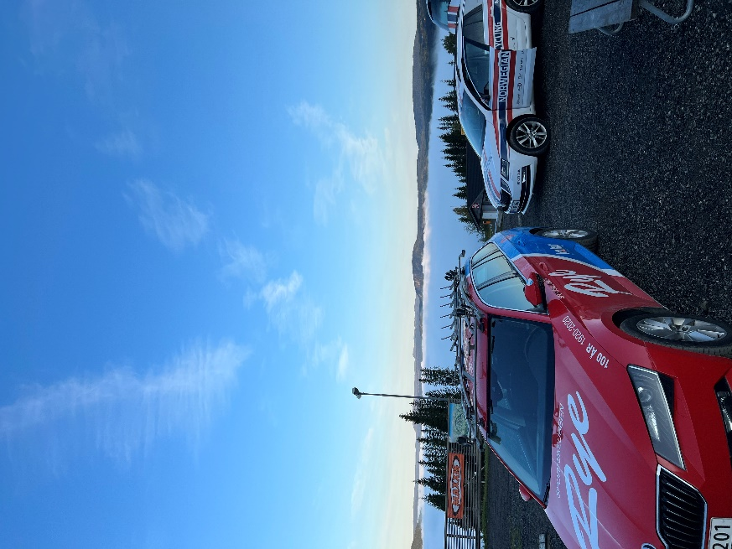
Bilde 1: Fra arena og målområdet til NM i Hafjell. Morgentåken ligger tykk over Øyer og Gudbransdalen. Klokken er 07.30 og kun rittledelsen er på plass.
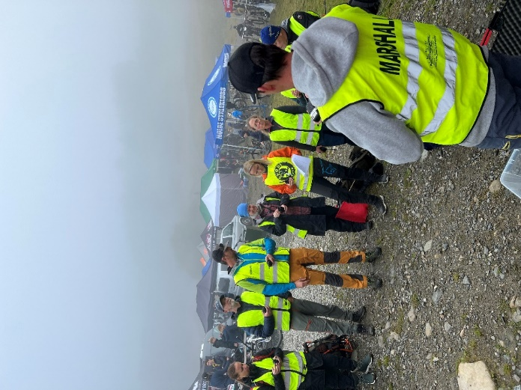
Bilde 2: NM. Tildeling av vaktposter, og informasjon om sikkerhet og regler.

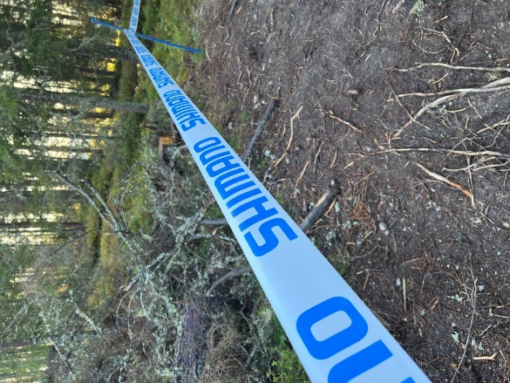
Bilde 3: Løypebesiktigelse av ritt leder. Vi setter pris på samarbeidet med Shimano Norge.

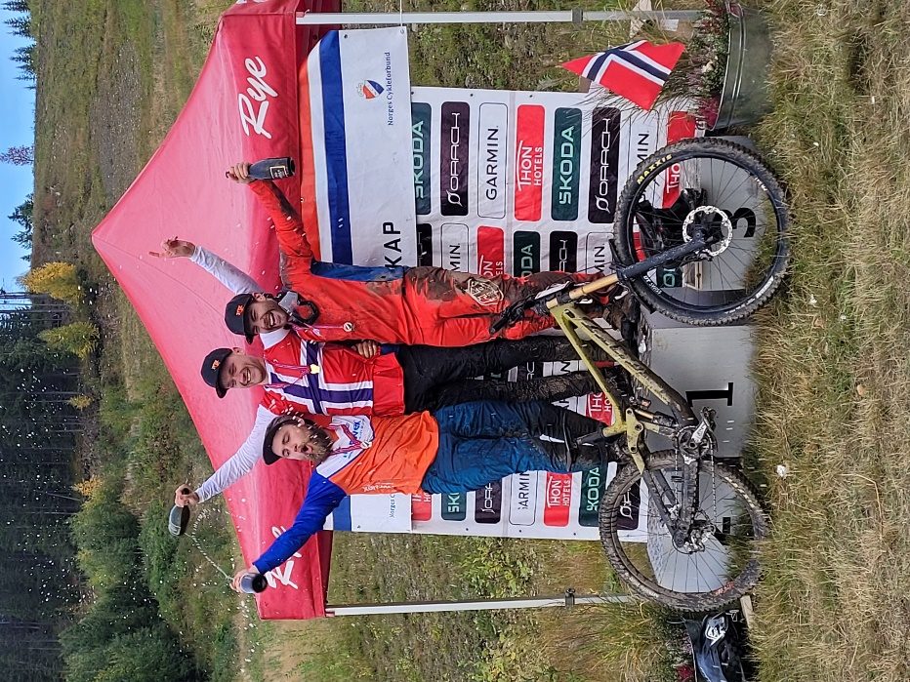
Bilde 4: NM Pallbilde av Menn senior. Podie veggen kollapset, så Rye telt gjorde jobben.

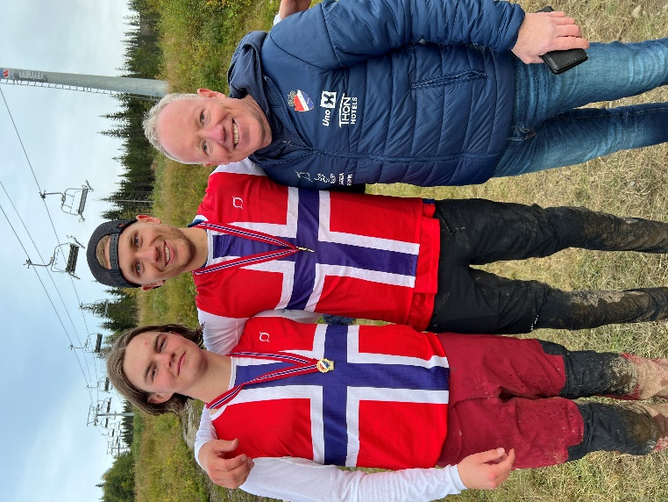

Bilde 5: Norgesmestere i M Junior og M Senior, Elias Vestad Stubergh (Mysen IF) og Simen S. sammen med NCF president Jan Oddvar Sørnes. President Sørnes var til stede finaledagen, og var behjelpelig med premieutdelingen. Veldig hyggelig at han var til stede, men han sa at han synes det er skummelt å se utfor utøverne i aksjon.

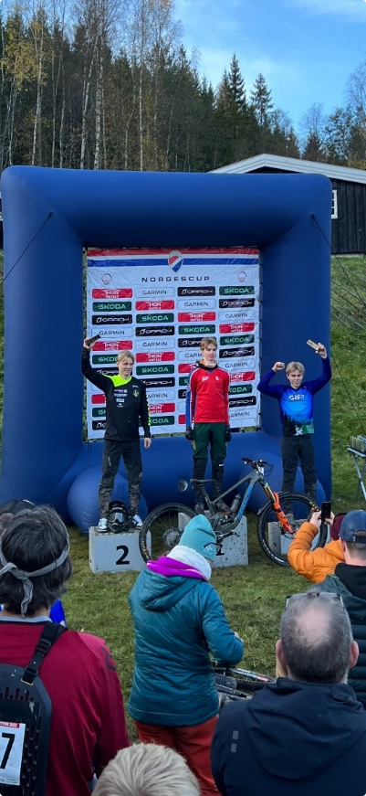

Bilde 6: NC#3 i Kjerringåsen, Sarpsborg. Vinner av M 15-16, Noah Heieren, Endurogruppa.

For utforgruppa - Lise Burud Smestad

Landevei
Landeveisgruppen starter sykkelsesongen med en vellykket treningssamling i Benidorm, nord for Alicante. Denne treningssamlingen var forbeholdt eldste gruppe, altså 15 år og oppover. Vi var 16 utøvere med på samling.

Spond viser nå 87 medlemmer. Antall utøvere på trening varierer, men snitter på 15-20 stk. Det har vært en betydelig økning av deltakende utøvere på yngste gruppe, særlig i årskullet fra 2011. Kristian Thommesen som er trener på yngste gruppe tilrettelegger for morsomme økter som er utfordrende, men med fokus på mestringsopplevelser. Eldste gruppe har mer systematisert trening, med hensyn til kontroll på intensitet og treningsbelastning. Treningsoppfølging tilbys av Øyvind.

Vi har opplevd en utfordring med treningsdeltakelse fra utøvere i Wang-systemet, da disse utøverne trener hovedsakelig med Wang. Vi har hatt flere møter med Wang, men har dessverre ikke klart å få til en stabil løsning enda. Dette er et mål å få til i 2024, nemlig for å styrke klubbmiljøet. Vi opplever at disse utøverne er forbilder for de yngre, og deres deltakelse på trening påvirker andre utøveres motivasjon til å delta på klubbtreningene.
En annen utfordring er at vi mister utøvere som begynner på NTG til andre klubber. Vi har derfor hatt møter med NTG Bærum om et potensielt tettere samarbeid. Vi får se hvordan dette samarbeidet utarter seg i framtiden.

I høst signerte vi en ny kvinnelig trener ved Natalie Midtsveen Fredriksen. Hun er tidligere norgesmester i landeveissykling, og har god erfaring som hun kan videreføre til våre syklister. Dette ser vi på som en sterk signering både for hennes bakgrunn, men også for å bidra til flere kvinnelige syklister i ungdomsgruppa. Markus Skreen Vognhild vikarierte for Øyvind på fellestreningene på høsten, da Øyvind var opptatt med andre prosjekter.

På sykkelritt for aldersbestemte klasser er SK Rye klubben som gjennomsnittlig har flest deltakere. Vi stiller med lagtelt og trener på de fleste ritt. Fokus på ritt er arbeidsoppgaver og mestring av disse. Vi har også utøvere som har levert gode resultater både i Norge og i utlandet. Håkon Øksnes har vunnet flere ritt for Rye, og har i tillegg representert et belgisk lag som ga han mulighet til å sykle ritt i utlandet der han har levert gode prestasjoner og resultater. Dette har resultert i god utvikling. Kamilla Aasebø ble Norgesmester i landevei fellesstart og gateritt.

Spinningtilbudet vårt har måttet flytte fra Myrens til Norges Idrettshøgskole (NIH) pga. høy deltakelse og manglende kapasitet på Myrens med kun 17 sykler. Det var rundt 25 stk som ønsket spinning, og dermed flyttet vi til NIH der salen rommer 32 sykler.

Øyvind og Yngve Øksnes har for det meste styrt det administrative og organisatoriske i landeveisgruppen. Andre foreldre har også vært viktige bidragsytere.

